Действующая редакция карты градостроительного зонирования (фрагмент).
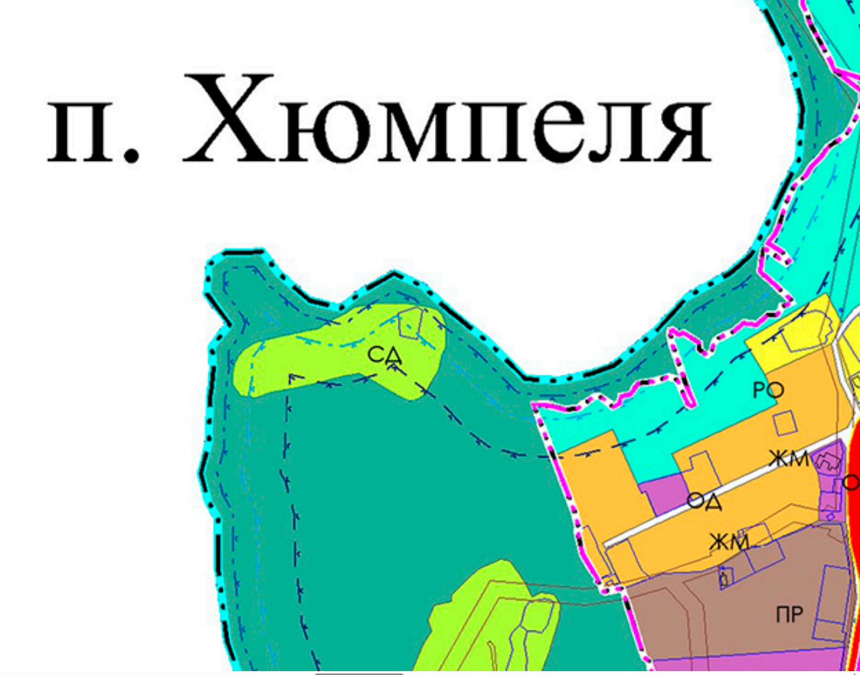

Вносимые изменения в карту градостроительного зонирования (фрагмент).

